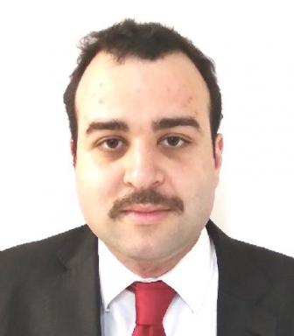 Gabriel ANICH Doctorant en Droit, CY Cergy Paris Université

Identifiants chercheurs

- IdHAL : gabriel-anich
- ORCID : 0000-0002-5580-0756

Présentation

Je suis actuellement doctorant en droit à CY Cergy Paris Université et assistant au département du droit international à l'Université du Chili. Mes recherches se concentrent principalement sur le droit international public et le droit de l'intégration. Mon projet de thèse porte sur les théories juridiques de l'intégration régionale, avec un accent particulier sur l'Union européenne (UE) et le Marché commun du Sud (Mercosur).

Publications

Article dans une revue (3)

Enemigo invisible
Gabriel Anich Sfeir
Revista Electrónica de Derecho Internacional Contemporáneo, 2023, 6 (6), pp.047. ⟨10.24215/2618303Xe047⟩
Article dans une revue
hal-04630294v1
A New Life for Uniting for Peace?
Gabriel Anich
Revista Tribuna Internacional, 2023, 12 (23), ⟨10.5354/0719-482X.2023.70300⟩
Article dans une revue
hal-04630300v1
60 años del Tratado de prohibición parcial de los ensayos nucleares
Ana María Moure Pino,Gabriel Emilio Anich Sfeir
Revista Electrónica de Derecho Internacional Contemporáneo, 2023, 6 (6), pp.056. ⟨10.24215/2618303Xe056⟩
Article dans une revue
hal-04629638v1

